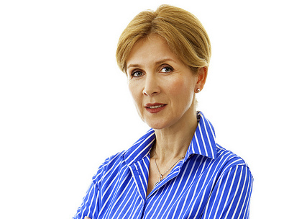
Universitätsstraße 2, 86159 Augsburg
info@lebenslaufgestalten.de
0977 99 88 77
www.linkedin.com/Firma/Name
www.facebook.com/OfficeTemplates
Jessica Becker

Fusceiaculis, est quislacinia pretium, pedemetusmolestielacus, atgravidawisi ante an libero. Quisqueornareplaceratrisus. Utmolestie magna an mi

ZUSAMMENFASSUNG
Vestibulumquis dolor a felisconguevehicula. Maecenaspedepurus, tristique ac, tempuseget, egestasquis, mauris. Curabitur non eros. Nullamhendrerit bibendum justo. Fusceiaculis, est quislacinia pretium, pedemetusmolestielacus, an ante an libero. Quisqueornareplaceratrisus. Ut molestie magna an mi.

FÄHIGKEITEN

Super Skill

Fantastische Fertigkeiten

BeeindruckendWissen

Super Skill

FantastischWissen

Beeindruckend Hack

Super Skill

Fantastische Fertigkeiten

Beeindruckend Skill

BERUFLICHER WERDEGANG  Senior Entwickler  Kreative Biene  2011 - heute  Suspendisse dui purus, scelerisque an, vulputate vitae, pretiummattis, nunc. Maurisegetneque an semvenenatiseleifend.  Designstudent  Anziehende Designs  2005 - 2011  Donec ut est in lectusconsequatconsequat. Etiamegetdui. Aliquam erat volutpat. Proin nec augue. Quisquealiquamtempor magna. Pellentesque habitant morbi tristique senectus et netus et malesuadafamesacturpisegestas. |  | AUSBILDUNG  Bachelor in Arts  Green Elephant Arts  1999 - 2001  Cras non magna vel ante adipiscingrhoncus. Vivamus a mi. Morbineque.  Cool Design Schulung  Blaue Biene Kunst  1989  Pellentesque habitant morbi tristique sen ectus et netus et males uadafa mesacturpi segestas.

Urheberrecht-Information - Bitte lesen
©lebenslaufgestalten.de Diese kostenlose Lebenslauf-Vorlageunterliegt dem deutschen Urheberrecht.
Sie können diese Vorlage für Ihren persönlichen Gebrauch herunterladen und bearbeiten, um einen Lebenslauf für sich selbst oder jemand anderes zu erstellen. Sie dürfen jedochweder diese Vorlage noch Derivate vertreiben oder verkaufen oder auf einer Webseite ohne unsere schriftliche Genehmigung veröffentlichen und zugänglich machen.

